2013中國國際保安裝備技術產品博覽會”在京召開
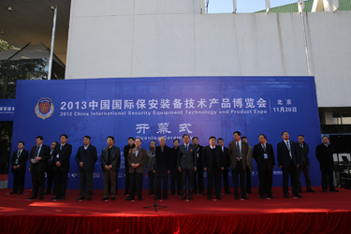
11月20日上午，“2013中國國際保安裝備技術產品博覽會”在北京中國國際展覽中心隆重召開。中國保安協會會長羅鋒，公安部治安管理局副局長、中國保安協會常務副會長楊奇，臺灣中華保全協會會長湯永郎，韓國警備協會會長李正萬等出席開幕式。開幕式由中國保安協會副會長兼秘書長黃學鋒主持。
楊奇在開幕式上致辭，他指出，2013中國國際保安裝備技術產品博覽會是一次集展示、論壇、洽談、採購和合作於一體的多方位、多層面的博覽會，也是一次保安服務業產、官、學、研集聚一堂，共商改革發展大計的研討交流會，對於推動保安裝備技術發展，提升保安裝備現代化水準，提高保安企業的服務能力，助力保安服務業的騰飛具有十分重要的現實意義。中國保安協會立足於服務行業發展的宗旨，定期舉辦保安裝備技術產品博覽會，為國內外保安裝備技術廠商、保安服務企業和相關行業提供了一個集中交流、合作共贏的平臺，希望廣大保安服務企業，全體參展商和相關行業充分利用好這一平臺，深入交流裝備技術，全面分享先進經驗，深化務實有效合作，不斷提高保安服務業的創新能力和技術水準，推動保安產業集約化發展和優化升級，為我國保安服務業大繁榮、大發展做出積極貢獻。
北京市保安服務總公司總經理王文忠代表參展企業致辭。
本屆博覽會旨在展示保安裝備及技術產品、構建保安行業交流平臺、促進保安科技創新發展。行業內眾多最具代表性的技防裝備廠商、保安服務企業紛紛亮相，參展範圍包括保安裝備器材、安防通訊器材、監視監控防範系統、出入口控制系統、安全報警系統、防盜箱櫃、安全門、安全與警用網路資訊系統、金融押運車輛及安防產品、安全鎖具等相關產品及技術展示。
博覽會期間召開了“銀行安全服務技術論壇”和“報警運營服務技術論壇”，彙聚了行業主管部門領導、行業協會領導、企業老總和專家學者，進一步推動新技術、新產品的研發與應用，為保安服務業的發展提供了理論基礎。

